11.1. Objetivos

Este documento tem como objetivo detalhar o caso de uso Atendente, Administrador ou Gerente Gerenciam Empresas.

11.2. Público Alvo

* Atendente;
* Administrador;
* Gerente.

12. Atendente Gerencia Empresas

12.1. Descrição

Este caso de uso tem a finalidade de gerenciar todas as Empresas cadastradas no sistema.

Consiste em inserir (cadastrar), pesquisar e alterar Empresas. O caso de uso inicia quando o usuário do sistema necessita cadastrar a Empresa. E termina quando o usuário do sistema conclui a Inclusão.

12.2. Atores Envolvidos

|  |  |  |
| --- | --- | --- |
| Nome do Ator | Tipo | |
|  | Primário | Secundário |
| *Atendente* |  | *X* |
| *Administrador* |  | *X* |
| *Gerente* |  | *X* |

12.3. Pré Condições

O usuário deve estar autenticado no sistema de acordo com seu perfil de acesso.

12.4. Fluxo Básico

1. O sistema apresenta as opções Cadastrar, Pesquisar e Editar;
2. O usuário poderá pesquisar os dados da Empresa pela tabela da consulta;
3. O sistema apresenta os seguintes dados para consulta de empresa:
4. Código;
5. Nome;
6. CNPJ;
7. Email;
8. Telefone;
9. Contato Comercial;
10. Rua;
11. Número;
12. CEP;
13. Complemento;
14. País;
15. Estado;
16. Cidade;
17. Bairro.
18. O usuário poderá cadastrar uma empresa, onde o sub fluxo Cadastrar Empresa é executado;
19. O usuário poderá Editar os dados de uma determinada Empresa, selecionando a Empresa desejada, onde o sub fluxo Editar Empresa é executado;
20. O caso de uso é encerrado.

12.5. Fluxos Alternativos

***12.5.1. Cadastrar Empresa***

1. O usuário solicita o cadastramento de uma nova Empresa;
2. O Sistema disponibiliza os seguintes dados para cadastramento:
3. Nome;
4. CNPJ;
5. Email;
6. Telefone;
7. Contato Comercial;
8. Rua;
9. Número;
10. CEP;
11. Complemento;
12. País;
13. Estado;
14. Cidade;
15. Bairro.
16. O Sistema valida os dados se estão de acordo com os formatos;
17. Uma nova empresa é incluída no sistema.

12.5.2. Editar ***Empresa***

1. O usuário solicita a edição dos dados da Empresa selecionada;
2. O sistema exibe os dados da Empresa selecionada;
3. O sistema disponibiliza os seguintes dados para alteração:
4. Nome;
5. CNPJ;
6. Email;
7. Telefone;
8. Contato Comercial;
9. Rua;
10. Número;
11. CEP;
12. Complemento;
13. País;
14. Estado;
15. Cidade;
16. Bairro.

* O sistema valida os novos dados inseridos;
* O cadastro da Empresa é alterado;

12.6. Fluxos de Exceção

**E1** – O campo CNPJ não é obrigatório, porém se o mesmo for preenchido não poderá ser repetido, ou seja, não poderão haver duas empresas com o mesmo CNPJ cadastrados no sistema. Caso o usuário tente salvar uma empresa com CNPJ já existente na base de dados o sistema retornará o erro “Não foi possível salvar essas informações. Verifique se há dados inconsistentes ou se o CNPJ já esta cadastrado”.

12.7. Pós Condições

Será possível vincular empresas á vagas, formação e experiência de candidatos.

12.8. Requisitos Não Funcionais

Não existem requisitos não funcionais para este caso de uso.

12.9. Relacionamentos com outros Casos de Uso

1. Gerenciar país;
2. Gerenciar estado;
3. Gerenciar cidade;
4. Gerenciar bairro.

12.10. Pontos de Extensão

Nenhum ponto de extensão identificado.

12.11. Interface Visual

12.12. Observações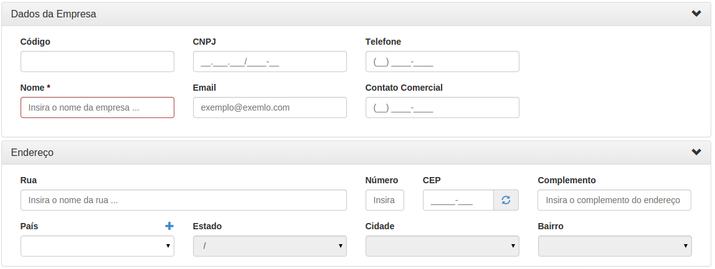

Os campos em (*) e em vermelho são obrigatórios para o sistema autorizar o salvamento das informações, caso tais campos não sejam preenchidos o botão de salvamento não é habilitado.

12.13. Diagrama de Casos de Uso

